密码学原理与实践
实

验

报

告

学院名称 智能与计算学部
专 业
学生姓名 ABC
学 号 xxxxxxxxxx
年 班 级 2023级1班

2025年 xx 月 xx 日
标题（四号，中文用宋体，英文用Times New Roman）
正文(小四，中文用宋体，英文用Times New Roman)
整篇文章的段落格式设置如下图：
(插图上方要与正文文字空出一行，图片居中放置)
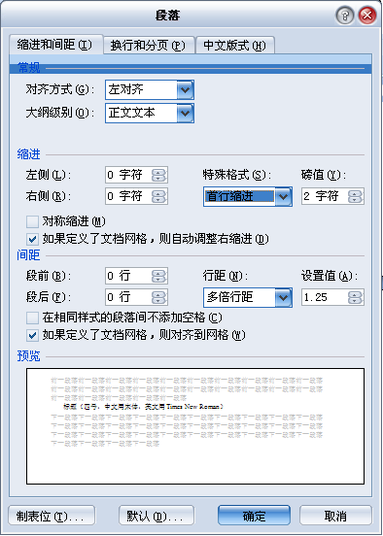
图1 段落格式要求
(图按出现的顺序编号，标题在图下方居中不空行，用五号宋体英文用五号Times New Roman)
(表格与图要求相似，主要区别是标题在表上方)

撰写报告提示：重点论述程序设计总体结构、关键技术的程序实现方法与代码、数据测试结果、实验获得的启示等。不必包含全部程序代码。简述算法原理即可。

